云南大学2014至2015学年上学期软件学院2014级
《离散数学》期末考试（闭卷）试卷A卷参考答案
一、判断题，对的打√， 错的打×（共5题，每题2分，共10分）
1、“x + y = 12” 是一个命题。( × )
2、任意一个命题公式都存在与该公式等价的主析取范式或主合取范式。（ √ ）
3、(∀x)(∃y)(∀z)(P(x)∧R(y)→Q(z))是前束范式。 ( √ )
4、 R是定义在集合X上的二元关系，若R不满足自反性，则R一定满足反自反性。（ × ）
5、f是集合A到集合B上的二元关系，则f一定是函数。（ × ）
二、选择题（共5题，每题2分，共10分）
1、n个命题变元,可以组成多少个不等价的大项,下面哪一个选项正确? ( A )
A. 2^{n} B.n C.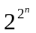 D.2
2、设f和g都是从A到A的双射函数，则（fog）⁻¹为( D )
A．f⁻¹og⁻¹ B.fog⁻¹
C. (gof)⁻¹ D.g⁻¹of⁻¹
3、(∃x)P(x,y,z) 是几元谓词，下面哪一个选项正确? ( C )
A． 0 B. 1 C. 2 D. 3
4、设集合A≠∅，则A上的空关系∅不具有的性质是下面哪一个选项？( A )
A. 自反性 B. 反自反性 C. 对称性 D. 传递性
5、集合A上的关系R是偏序关系的充要条件是（ B ）
A. 自反的，对称的，传递的 B. 自反的，反对称的，传递的
C. 反自反的，对称的，传递的 D.反自反的，反对称的，传递的
三、等价变换（共2题，共20分）
1、证明：(P→R)∧(Q→R)⇔(P∨Q)→R（10分）
证明：
(P→R)∧(Q→R)
⇔(¬P∨R)∧(¬Q∨R)
⇔(¬P∧¬Q)∨R
⇔¬(P∨Q)∨R
⇔(P∨Q)→R
2、求下式的主析取范式及主合取范式，并指出是否是重言式。(10分)
(¬P∨¬Q)→(P↔¬Q)
解：
求主析取范式及主合取范式各4分，判断是否是重言式2分。
原式⇔¬(¬P∨¬Q)→(P↔¬Q)
⇔¬(¬P∨¬Q)∨(P↔¬Q)
⇔(P∧Q)∨(P↔¬Q)
⇔(P∧Q)∨((P∧¬Q)∨(¬P∧Q))
⇔(¬P∧Q)∨(P∧¬Q)∨(P∧Q)
=∑_{1,2,3} （主析取范式）
⇔∏₀ （主合取范式）
不是重言式
四、证明题（共4题，共38分）
1、利用命题逻辑推理规则证明（10分）
A→(B→C),(C∧D)→E,¬F→(D∧¬E) ⇒ A→(B→F)
证明：应用CP规则
(1) A P(附加前提)
(2) A→(B→C) P
(3) B→C T(1),(2) I
(4) (C∧D)→E P
(5) ¬(C∧D)∨E T(4) E
(6) (¬C∨¬D)∨E T(5) E
(7) ¬C∨(¬D∨E) T(6) E
(8) C→(¬D∨E) T(7) E
(9) ¬F→(D∧¬E) P
(10)¬(D∧¬E)→F T(9) E
(11)(¬D∨E)→F T(10) E
(12)C→F T(6),(11) I
(13) B→F T(3),(12) I
(14) A→(B→F) CP规则
2、用谓词逻辑翻译下述论断，并利用推理规则论证其有效性（10分）
任何人如果他喜欢步行，他就不喜欢乘汽车，每一个人或者喜欢乘汽车或者喜欢骑自行车。有的人不爱骑自行车，因而有的人不爱步行。
解：形式化（5分）
设：论域为人
B(x)：x喜欢步行。Q(x)：x喜欢乘汽车。Z(x)：x喜欢骑自行车
则有：
H：(∀x)(B(x)→¬Q(x)),(∀x)(Q(x)∨Z(x))
C：(∃x)¬Z(x)→(∃x)¬B(x)
论证（5分）
(1) (∃x)¬Z(x) P(附加条件)
(2) ¬Z(a) ES(1)
(3) (∀x)(Q(x)∨Z(x)) P
(4) Q(a)∨Z(a) US(3)
(5) Q(a) T(2),(4) I
(5) (∀x)(B(x)→¬Q(x)) P
(6) B(a)→¬Q(a) US(5)
(7) Q(a)→¬B(a) T(6) E
(8) ¬B(a) T(5),(7) I
(9) (∃x)¬B(x) EG(8)
(10)(∃x)¬Z(x)→(∃x)¬B(x) CP规则
3、设R是集合X上的二元关系，证明传递闭包t(R) = 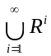 = R∪R²∪R³… 。（8分）
证明：集合相等采用互为子集的证明方法
Ⅰ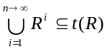，采用归纳法证明(4分)
- n=1时，根据传递闭包的定义有R⊆t(R)；（归纳的基础）
②n大于1时，即：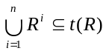
设任意<x,y>∈R^{n+1}
即： <x,y>∈R^{n}◦R
⇔(∃c)(c∈X∧<x,c>∈R^{n}∧<c,y>∈R)
⇒(∃c)(c∈X∧<x,c>∈t(R)∧<c,y>∈t(R)) (注：根据归纳)
⇔<x,y>∈t(R)
Ⅱ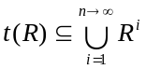(4分)
设：子集关系的右式为M
①对于任意的<x,y>∈M∧<y,z>∈M；根据M的定义，必存在s和t满足：
<x,y>∈R^{s}∧<y,z>∈R^{t} ⇔<x,z>∈ R^{s+t}
②因为关系的合成满足结合律，则有：(R^{s}◦R^{t}=R^{s+t})∧( R^{s+t} ⊆M)
因此：<x,z>∈M
所以：M是传递的。
③R⊆M
所以：M是包含R的传递关系。（M类似R”）
根据传递闭包的定义可知：
综合I、II可得上述结论成立。
4、设正整数的序偶集合A，在A上定义的二元关系R如下：<<x，y>，<u，v>>∈R，当且仅当xv = yu，证明R是一个等价关系。（10分）
证明：xv=yu 即 x/y=u/v
I 证R是自反的。(3分)
∵对于<x,y>∈X，x/y=x/y
∴<<x,y>,<x,y>>∈R
∴R是自反的。
II 证R是对称的。(3分)
设任意<<x,y>,<u,v>>∈R
⇒x/y=u/v
又因为：u/v=x/y
⇒<<u,v>,<y,x>>∈R
∴R是对称的
III 证R是传递的。(4分)
设<<x,y>,<u,v>>∈R∧<<u,v>,<w,z>>∈R
⇒x/y=u/v ∧ u/v=w/z
则：x/y=u/v=w/z
即：x/y=w/z
⇒<<x,y>,<w,z>>∈R
∴R是传递的。综合I,II,III,R是集合A上的等价关系。
五、计算题（22分）
设X={1,2,3,4}，给定X上的关系R为R={<1,2>,<2,1>,<2,3>,<3,4>}，求：
（1）R的关系图和关系矩阵。（8分）
（2）R的逆关系R^{c}。（4分）
（3）R的自反闭包r(R),对称闭包s(R)和传递闭包t(R)。(要求：写出求解过程)（10分）
解：（1）R的关系矩阵和关系图
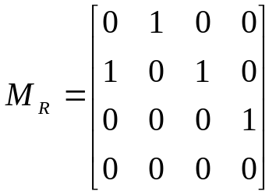
1
2
3
4
（2）R的逆关系R^{c}={<1,2>,<2,1>,<3,2>,<4,3>}
（3）
求自反闭包3分
r(R)=R∪I_{x}={<1,2>,<2,1>,<3,2>,<4,3>}∪{<1,1>,<2,2>,<3,3>,<4,4>}
={<1,2>,<2,1>,<3,2>,<4,3>,<1,1>,<2,2>,<3,3>,<4,4>}
求对称闭包3分
S(R)=R∪R^{c}={<1,2>,<2,1>,<3,2>,<4,3>}∪{<1,2>,<2,1>,<3,2>,<4,3>}
={<1,2>,<2,1>,<3,2>,<4,3>,<1,2>,<2,1>,<3,2>,<4,3>}
求传递闭包4分
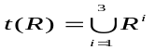
利用Warshall算法求解：
设：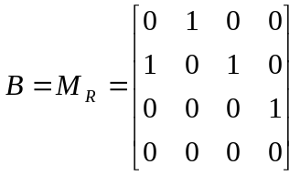
I：第一列：B₂₁=1，则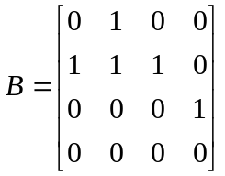
II：第二列：B₁₂=1，B₂₂=1，则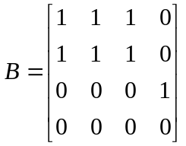
III：第三列：B₁₃=1，B₂₃=1，则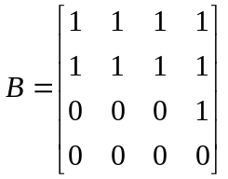
IV： 第四列：B₁₄=1,B₂₄=1,B₃₄=1，则B不变。

